**今日动态**

**5月6日 星期二 晴**

1. **入园情况：**

今日来园29位小朋友。没有小朋友请假。

**2.区域活动**

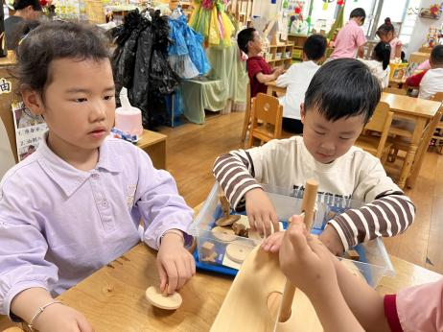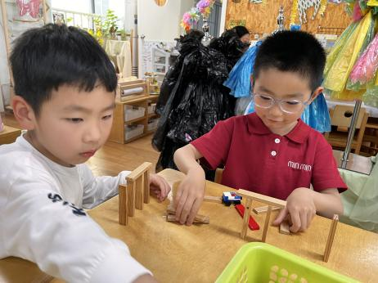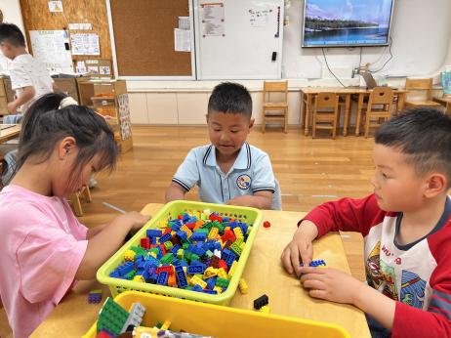

**桌面建构**

孙浩燃、尚子晴、易逸三位小朋友在玩乐高积木。

**桌面建构区**

宋岱林、王熙程两位小朋友在玩阿基米德积木。

**科探区**

张苏锦和袁艺晗、谢琦悦，三位小朋友在玩平衡小船。

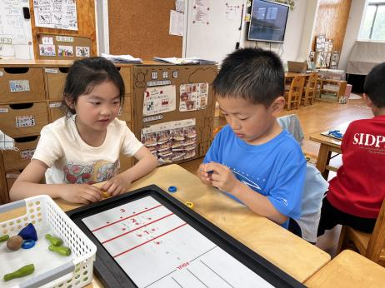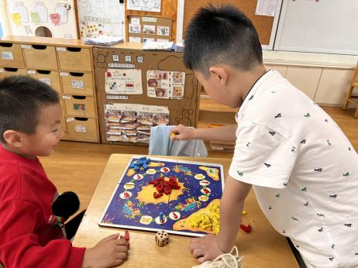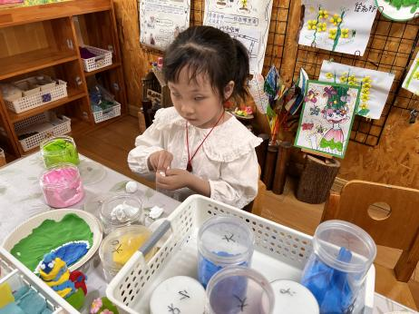

**美工区**

潘妍伊小朋友在玩黏土。

益智区

谭晨成和夏天两位小朋友在玩虾兵蟹将。

**益智区**

武依朵和徐知行两位小朋友在玩保龄球。

**3.集体活动**

《哪来的脚印》是一组四张的图片，画面围绕一个简单的情节——脚印是哪里来的——展开，告诉孩子们做事情要先想再做，让孩子懂得做事要有顺序的道理。教师要着重引导孩子仔细观察图片，根据画面提供的线索，用清楚完整的语言讲述画面的内容。

我班幼儿能仔细观察、分析图片内容，大部分孩子能完整讲述出图片的主要内容，一些孩子还能关注到图片的细节，并根据画面提供的线索，用清楚完整的语言讲述画面的内容。个别幼儿表达不够流畅，缺乏一定的语言组织能力。个别幼儿不能安静地倾听别人的讲述。

**看图讲述：哪来的脚印**

一天，小艳和小刚在教室里打扫卫生。小艳负责擦扫地，小刚负责擦桌子和擦玻璃。 分完工后，小艳拿起扫帚把桌子底下的灰尘一点一点地扫出来。小刚也拿起抹布，站在椅子上也很认真地擦桌子。不一会儿，小艳把地上的灰尘一扫而光，还把簸箕里的灰尘倒掉。这时，小刚也把桌子擦得干干净净的。

小刚想：接下来我该擦玻璃了。可是，小刚够不着。他想啊想啊，机灵一动，终于有办法了。他立刻爬上桌子去擦玻璃。

等他们俩都干完了，小艳发现小刚擦的桌子上有脚印，就问小刚：“小刚桌子上的脚印是怎么回事啊？”“我也不知道啊！”小刚回答说。

小艳明白了是怎么回事，就对小刚说：“肯定是你擦玻璃的时候够不着，所以就爬上桌子，留下了脚印。”小刚说：“对不起，要不我再擦一遍。”小艳又对小刚说：“下次你要记住，做事情要有顺序，先擦高的后擦低的，这样桌子上和椅子上就不会留下脚印了。”小刚听了后，不好意思的说：“下次我一定记住。”

4.**生活活动**

早点：牛奶、饼干。

午饭：二米饭、鲍鱼红烧肉、生瓜炒香干、苋菜豆瓣汤。

点心：绿豆百合粥

水果：蓝莓、香蕉